ใบงานที่ 6
การทำอักษร 3 มิติ

1.พิมพ์ข้อความที่ต้องการลงไป กด ………………….. แล้วก้จะเป็นดังรูป
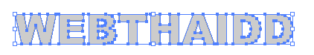
ปรับเส้นขอบโดยการกด …………และเซ็ตค่าดังนี้
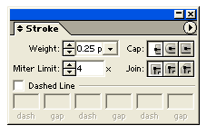
ทำการกอปปี้ เป็น 2 รูป ควรให้ชื้อนที่กอปมาใหญ่กว่า จะดุสมจริงขึ้น
2.เลือกคำสั่ง …………… ดังภาพ
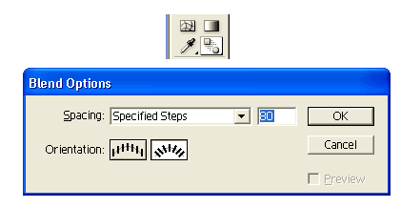
ใช้เมาส์คลิกที่เส้นขอบของตัวบน 1 ครั้ง ตัวล่าง 1 ครั้ง
